文件說明 | 利用LinkServer取回ERP公司別資料
EF版本 | □SP6 □SP7 □7.X □2.X ■3.X |  |  | 發行範圍 | ■對內 □對外
撰寫人 | 唐蔚庭 | 撰寫日期 | 2011/10/15 | 修改人 |  | 修改日期
相關程式
【需求說明】ERP 具有多公司，需要動態建立下拉選項以供選擇，當下拉選項改變時，Reload
【解決方法】設置一個下拉選項，自動讀取DSCMB裡面的公司別
【顯示結果】
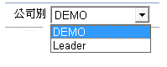
【解決步驟】
- 在SQL Server 建立[10.20.4.137] 的連結伺服器
  - 開啟SQL SERVER 物件總管→伺服器物件→連結的伺服器→（右鍵）新增
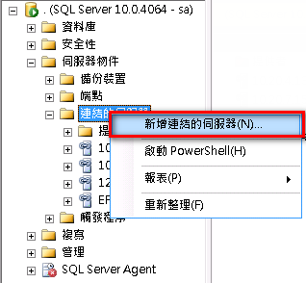
- 一般頁籤：連結伺服器輸入IP(10.20.4.137) 伺服器類型選擇SQL Server
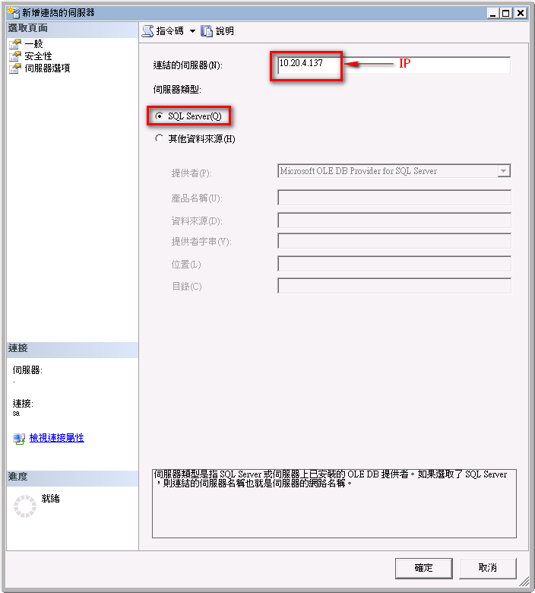
  - 安全性頁籤：選擇「使用此安全性內容建立」並輸入SQL帳密
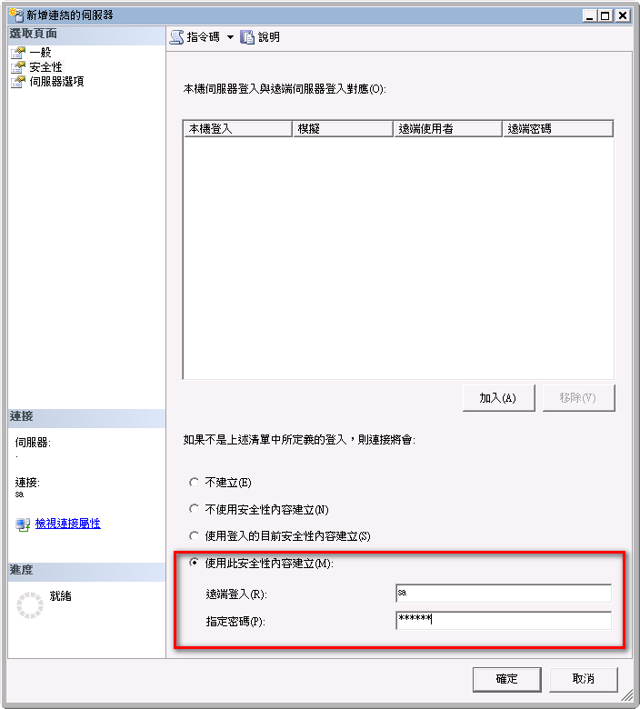
  - 建立完成！
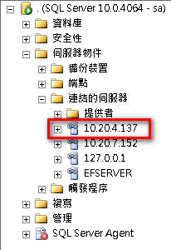

- 資料庫( EFNETDB ) ：
修改目的：把外部連結的IP存放在隱藏欄位，方便日後維護
修改資料表：sysba
資料內容：【sysba001】ODM_Hdnip【sysba002】10.20.4.137【sysba003】隱藏IP

- 程式：
  - FormID.aspx
    - Find：hdnDisplayInCS (放置隱藏的位置，增加一個TextBox存隱藏IP)
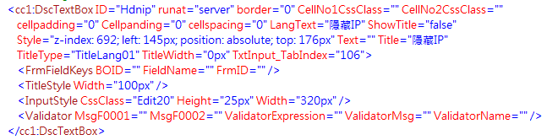
  - FormID.aspx.cs
    - Page_Prender()
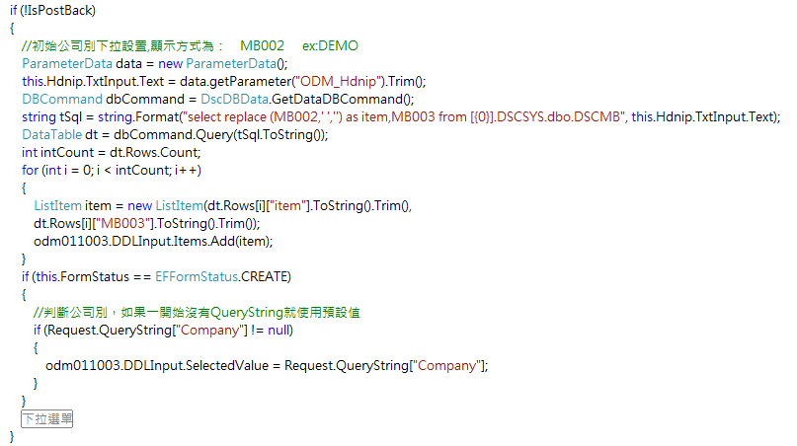
- settingClientFunction() 新增下拉選項的事件，呼叫javascript的Function
  - FormID.js
